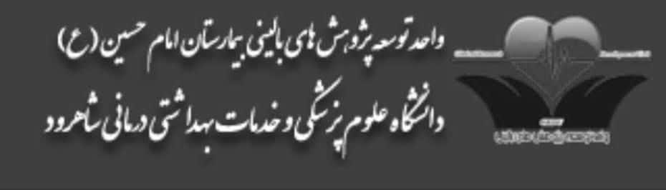
بسمعه تعالی
عنوان کارگاه : آشنايي با قوانين آموزشي و پژوهشي ارتقا مرتبه علمي اعضا هيات علمي باليني نام مدرس: سركار خانم سلطاني تاریخ برگزاری: 25/03/1405
ردیف | نام و نام خانوادگی | تخصص | نوع شرکت
1 | دكتر نكار مظاهر | دكتري سلامت در بلايا | حضوري
2 | دكتر محمد رضا خورسند | متخصص طب اورژانس | حضوري
3 | دكتر حامد طبي زاده | فوق تخصص عفوني كودكان | حضوري
4 | دكتر مريم بيگم حاجي مير قاسمي | فوق تخصص ريه | حضوري
5 | دكتر محبوبه پارسا | متخصص كودكان | حضوري
6 | دكتر حسين اميري لرگاني | متخصص طب اورژانس | حضوري
7 | دكتر فرزانه جوكار | متخصص راديولوژي | حضوري
8 | دكتر مريم وليخاني | متخصص عفوني | حضوري
9 | دكتر سميرا متدين اعتمادي | فوق تخصص غدد | حضوري
10 | دكتر احمد رنجبر | فوق تخصص آي سي يو | حضوري
11 | دكتر حسين معمري | دكتراي اپيدميولوژي | حضوري
12 | دكتر امير عباس سلماني | دكتراي سلولي كاربردي | حضوري
13 | خانم زهرا يوسفي | مربي پيراپزشكي اتاق عمل | حضوري
14 | دکتر مریم عرب یار محمدی | متخصص پاتولوژی | مجازی
15 | دکتر مهدی جمشیدی راستانی | متخصص انکولوژی | مجازی
16 | دکتر سمیه رضائی | دکترای تخصصی پرستاری | مجازی
17 | دکتر منیره عامریان | متخصص نفرولوژی | مجازی
18 | دکتر شیما عزیزالدین | متخصص طب اورژانس | مجازی
19 | دکتر مریم عباس زاده | متخصص طب اورژانس | مجازی
20 | دکتر فرحناز جان محمدی | متخصص طب اورژانس | مجازی

ردیف | نام و نام خانوادگی | تخصص | نوع شرکت
21 | دکتر مرضیه اسلامی | متخصص زنان و ناباروری | مجازی
22 | دکتر زهره صالح نساج | متخصص طب اورژانس | مجازی
23 | دکتر عالیه غزل باش | دکترای تخصصی علوم تشریح | مجازی
24 | دکتر حیدر تولی | دکترای تخصصی علوم تشریح | مجازی
25 | دکتر مرجانه شکرابی | متخصص اطفال | مجازی
26 | آقای مبین متحدی | مربی (کارشناس اتاق عمل) | مجازی
27 | دکتر رقیه علیاری | دکترای تخصصی آمار زیستی | مجازی
28 | دکتر ناهید ملکی ساقوئی | دکترای تخصصی بهداشت باروری | مجازی
29 | دکتر سارا عابدیان | دکتری تخصصی مامائی | مجازی
30 | دکتر علیرضا مسعودی | دکتری تخصصی فارماکولوژی | مجازی
31 | دکتر مطهره مجدی زاده | فوق تخصص ریه | مجازی
32 | دکتر علیرضا مسعودی | دکتری تخصصی فارماکولوژی | مجازی
33 | دکتر سیدرضا موسوی | دکترای تخصصی بیوشیمی بالینی | مجازی
34 | دکتر فاطمه کریمی | دکترای تخصصی نانوفناوری پزشکی | مجازی
35 | دکتر شیما محمدی | دکترای تخصصی علوم اعصاب | مجازی
36 | خانم فاطمه رم یار | کارشناس امور سمینارها و کنگره ها | مجازی
37 | دکتر سکینه کلاهدوزان | متخصص زنان و زایمان | مجازی
38 | خانم منصوره افضلی قربانی | مربی کارشناس ارشد مامائی | مجازی
39 | دکتر محمدحسین کلانتر | فوق تخصص نوزادان | مجازی
40 | دکتر اعظم امین هراتی | متخصص طب اورژانس | مجازی

